Fietsroute buiten locaties Fotofestival Naarden
9 km.
- Fiets door de Utrechtse Poort en volg de weg tot over de ophaalbrug.
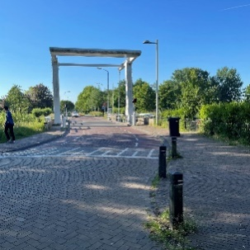
- Ga linksaf de Huizerstraatweg op, richting: Huizen Valkeveen
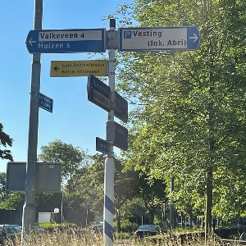
- Na ongeveer 6 min. Vind je rechts het voormalig tuincentrum: FF locatie tuincentrum van der Roest
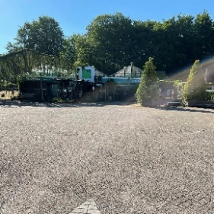
- Vervolg de Huizerstraatweg, en ga na ± 2 min rechtsaf de Flevolaan op richting: Naarden Amsterdam
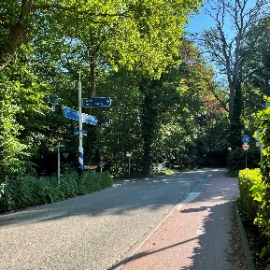
- Steek de drukke Nieuw Bussummerweg over richting Bikbergen.
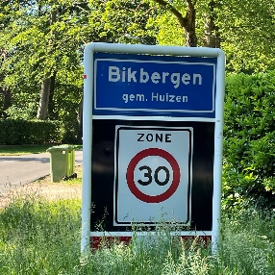

- Vervolg de Flevolaan en 8 min. na van der Roest, vind je aan je linker zijde landgoed “Oud Bussem” FF locatie SAS.
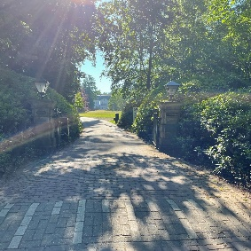
7.
Maak vanaf hier een prachtig uitstapje naar buiten lokatie Visio. Ga vanaf de uitgang van Oud Bussem, linksaf het fietspad op. Neem het eerste bredere pad rechtsaf en aan het eind rechtsaf het zandpad op [ niet de asfaltweg].
Je rijdt naar beneden een voormalige zandafgraving in. Als je aan de andere kant weer boven bent links af naar de “Covid prik-lokatie Visio” 6 min. Vanaf Oud Bussem.
Ga de zelfde weg weer terug naar Oud Bussem, door de kuil, langs het weiland en daarna steeds links aan houden.
Vervolg je route bij 8.
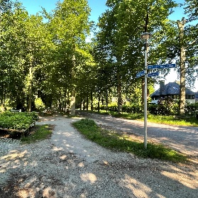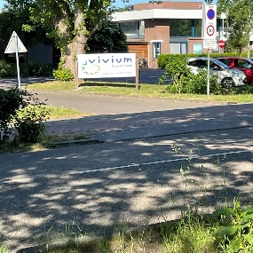

- Ga bij het verlaten van FF locatie SAS Oud Bussem de Oud Blaricummer-merweg op.
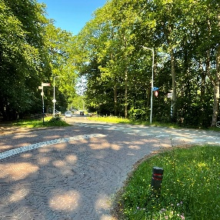
- Aan het eind van de weg linksaf [uitkijken met oversteken] en via het viaduct over de A1. Meteen de eerste weg rechts, het vervolg van de Oud Blaricummerweg.
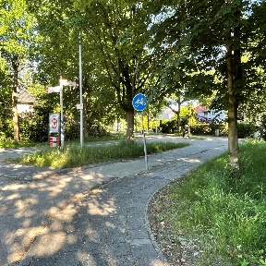
- Na 3 minuten, einde van de weg rechts af :
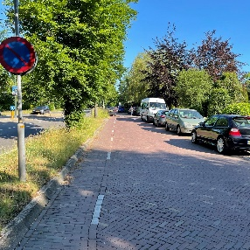
Neem de parallelweg van de Amersfoortsestraatweg , als maar rechtdoor richting Naarden-Vesting.

Lever je fiets weer in bij Bezoekerscentrum-VVV Naarden-Vesting

